ИССЛЕДОВАТЕЛЬСКАЯ РАБОТА
«О ЧЕМ МОЖЕТ РАССКАЗАТЬ ПОЧЕРК?».

Руководитель работы:
учитель русского языка и литературы
Сарманова Светлана Жетесовна

Новый Уренгой - 2024
СОДЕРЖАНИЕ

ВВЕДЕНИЕ 3
ОБЗОР ЛИТЕРАТУРЫ 4
МАТЕРИАЛЫ И МЕТОДЫ ИССЛЕДОВАНИЯ 5
ОСНОВНАЯ ЧАСТЬ 6
Теоретическая часть 6
Практическая часть 10
РЕЗУЛЬТАТЫ ИССЛЕДОВАНИЯ 11
ЗАКЛЮЧЕНИЕ………………………………………………………………….16
СПИСОК ЛИТЕРАТУРЫ……………………………………………………….17

ВВЕДЕНИЕ
Может ли почерк рассказать о человеке? Психологи утверждают, что да. На сегодняшний день установлен факт, что манера письма и эмоциональное и психологическое состояние человека, особенности его характера взаимосвязаны.
Умение писать не дается человеку с рождения. Это качество приобретается в процессе воспитания. Когда ребенок осваивает технику письма, он старательно выводит буквы на бумаге. Но постепенно навык письма становится машинальным. Человек в ходе написания не думает о том, как он пишет. Письмо управляется подсознательными механизмами. Рукой человека управляют его мозг и центральная нервная система, а потому манера письма выражает глубокие процессы в психике человека. Установлено, что текст, написанный отдельной личностью, всегда выражает ее индивидуальные черты, поэтому почерку, возможно, судить о личностных свойствах человека, его темпераменте, настрое и даже о жизненных взглядах.
Таким образом, целью работы стало: выяснить, можно ли, опираясь на графологический анализ почерка человека, составить реальную характеристику личности.
Для достижения цели мы определили задачи, которые необходимо решить:
- Изучить теорию графологии.
- Познакомиться с параметрами почерка.
- Составить характеристики учащихся по почерку.
- Сравнить составленные характеристики учащихся с характеристиками, написанными школьным психологом.
Так же мы выдвинули гипотезу, предположив, что, если установить связь между манерой написания и характером человека, его личностными качествами, можно лучше узнать как самого себя, так и окружающих нас людей.

ОБЗОР ЛИТЕРАТУРЫ
Графология — исследование проявлений в почерке индивидуальных особенностей человеческой личности. По мнению графологов, двух одинаковых почерков не существует. Потому почерк должен быть такой же формой проявления личности, ее "подписью", как голос или выражение лица личности.
Связь между манерой начертания букв и личностью пытались отследить едва ли не с момента появления письменности. Предположения о связи почерка с индивидуальными особенностями душевной жизни высказывались еще в античности. Конфуций говорил: «Бойтесь человека, почерк которого напоминает движение тростника, колеблемого ветром». Древний автор и философ Гай Светоний Транквилл подробно рассказывал о почерке императора Августа: «Он писал слова, ставя буквы тесно одна к другой, и приписывал ещё под строками», — отмечая при этом бережливость властителя. В 1622 году итальянский врач Камилло Бальди написал первую подробную работу, в ходе которой исследовал связь почерка и личности и характера человека. Отцом же современной графологии принято считать аббата Жана Ипполита Мишона (1807-1881). Он собирал и каталогизировал специфические особенности почерка и пытался установить строгие соответствия между ними и личностными качествами. Вильгельм Прейер, профессор физиологии из Йены, обнаружил, что пациенты, из-за травмы лишившиеся рук, при письме с помощью рта или пальцев ног выводят буквы такие же, какие писали рукой до того, как приобрели травму; таким образом, "почерк руки" оказался на самом деле "почерком мозга".
Но чем больше учёные погружались в разбор почерка, тем менее достоверными выглядели результаты. Например, в одном исследовании паре графологов предложили проанализировать схожие рукописные тексты. Эксперты описали характер их автора абсолютно по‑разному. Причём оба не угадали — ровно так же, как ошиблись с личностной оценкой два не связанных с графологией человека, просмотревших тексты в качестве контрольной группы.
Та же история случилась и в других исследованиях: графологи оказались не более точны, нежели люди с улицы, которым представили рукопись и предложили описать её автора. Таким образом, на сегодня нет ни одного научного исследования, которое доказало бы взаимосвязь между характером человека и его почерком. Да и сами графологи признают, что на манеру письма кроме личностных особенностей могут влиять другие вещи. Например, близорукость, дальнозоркость или вызванное какими‑либо факторами нарушение контроля над моторикой.
МАТЕРИАЛЫ И МЕТОДЫ ИССЛЕДОВАНИЯ
Основной целью исследовательской работы было проанализировать почерк и сопоставить его с характеристикой человека, поэтому объектом нашего исследования стал почерк учащихся 11 класса; предмет исследования – взаимосвязь почерка и личностных характеристик учащихся.
Основные методы исследования:
- опрос
- сравнительный анализ
- наблюдение
- описательный метод
- сопоставление
- обработка
- обобщение
Практическая значимость исследования: установление особенностей характера школьников может стать подсказкой для учителей, работающих в классе; оно, возможно, поможет понять и укажет, на что, прежде всего, нужно обратить внимание в работе с учащимися. Так же определение личностных качеств по почерку может помочь родителям найти общий язык со своими детьми, находящимися в подростковом возрасте, послужить кратким пособием в общении с ними.
ОСНОВНАЯ ЧАСТЬ.
Анализ почерка выявляет внутренние черты характера, которые выражены в написании букв. У каждого человека манера написания индивидуальна, как и его отпечатки пальцев.
Конечно, у анализа почерка есть определенные пределы возможностей. Например, если текст не подписан, невозможно определить, кому принадлежит почерк: мужчине или женщине. Часто бывает, что автором письма, в котором мелкие буквы и легкий нажим оказывается сентиментальный мужчина, хотя нам может показаться, что автор – женщина. По почерку нельзя определить пол.
Кроме того, анализ почерка никогда не определит, сколько лет человеку. Он скорее раскрывает не хронологический, а умственный возраст.
Род деятельности, семейное положение, наличие детей и другие подобные факторы так же невозможно определить по почерку.
Но в то же время почерк может показать наличие сильного духа, способность проявлять упорство в достижении той или иной цели, ясно мыслить, четко действовать, присутствие рассудительности и других качеств, благодаря которым человек может преуспеть как в личной жизни, так и в карьере.
Поэтому перед анализом почерка важно понимать, что он не позволит отгадать прошлое или предсказывать будущее человека. Графолог только расскажет о его склонностях, характере и темпераменте, укажет на наличие сильных и слабых сторон.

ТЕОРЕТИЧЕСКАЯ ЧАСТЬ
Перед тем, как проводить анализ почерка, мы изучили инструкцию, по которой возможно его осуществить.
Образец почерка должен быть на листе белой бумаги, не разлинованной и без полей.
Желательно, чтобы испытуемый не знал о том, что будет проводиться анализ его почерка. Так он не будет стараться красиво выводить буквы и почерк получится максимально естественным.
Анализ почерка осуществляется одинаково, вне зависимости от пола или возраста писавшего. Но стоит учесть, что почерк окончательно формируется уже в старших классах школы. Поэтому мы на них и остановились.
Анализ решили проводить, учитывая следующие основные признаки почерка:
- Сила нажима.
Сильный нажим характерен для энергичных, настойчивых и уверенных в себе людей. Такие люди общительные, целеустремленные и оптимистичные. Они очень работоспособны и стремятся удовлетворить материальную сторону своей жизни.
Слабый нажим чаще всего бывает у крайне сентиментальных и чувствительных натур. Это романтики и мечтатели, сосредоточенные в первую очередь на своем внутреннем мире. Они делают все аккуратно, не торопясь и стараясь не допустить ошибок. С трепетом относятся к своей работе. Зачастую легкий нажим является признаком слабовольности.
- Размер букв.
Размер букв говорит о коммуникабельности человека. Обладатели крупного почерка, как правило, открыты, эмоциональны и всегда с легкостью находят общий язык с людьми. У них много друзей. По натуре они лидеры и душа любой компании.
Мелкий же почерк говорит о замкнутости, сдержанности и скрытности человека. Обладатель такого почерка всегда отстраняется от больших компаний и сидит «в стороне». Но такому человеку можно доверять ответственную работу, так как мелкие буквы свидетельствуют о способности к концентрации по какому-то одному направлению в делах и мыслях.
Если в мелком почерке заглавные буквы непропорционально крупны по сравнению с прописными, это говорит о личной гордости и храбрости человека, если же заглавные буквы слишком малы (относительно прописных), то человек - застенчивый, не обладающий достаточным мужеством и уверенностью в себе.
- Наклон букв.
Наиболее часто встречающийся наклон почерка - около 20-30 градусов вправо. Для такого человека свойственно умение контролировать себя, свои чувства и эмоции в стрессовых ситуациях. Его нельзя назвать импульсивной личностью. Одиночество его тяготит, поэтому он обычно имеет хорошо развитые потребности в общении.
Наклон 50-60 градусов вправо свидетельствует о любвеобильной личности и сильном стремлении к общению. Такой человек скорее всего будет пытаться выставить свои чувства напоказ, нежели чем подавлять их внутри себя. Человек с таким почерком отличается большой жизненной энергией.
Небольшой наклон влево говорит о человеке, о котором с большой вероятностью можно утверждать, что для него свойственно превосходство контроля разума над эмоциями. Этот человек более скрытен и всегда старается целесообразно оценивать свои поступки.
Сильный наклон влево. Такой почерк часто характерен для левшей. Здесь имеет место строгий контроль за своими эмоциями. Скрытность, свойственная для такого человека, может совмещаться с большой чувственностью, которая чаще всего открыта только самым близким людям. В напряженных ситуациях этот человек может неожиданно для окружающих взорваться бурей эмоциональных проявлений.
Редко встречается почерк, в котором периодически изменяется наклон букв. Он свидетельствует о низкой эмоциональной стабильности человека, о резкой перемене его настроения. Возможно непостоянство и придирчивость к мелочам. Иногда периодическая смена наклона почерка может свидетельствовать об определенной нерешительности и робости этого человека.
Существует так же почерк без наклона букв, указывающий на то, что у человека имеются принципиальные соображения, которые в корне отличаются от мнений и взглядов окружающих.
- Форма букв.
Округлые буквы указывают на доброго и отзывчивого человека, способного идти на компромиссы и расположенного к сотрудничеству. Он не склонен проявлять настойчивость в утверждении своей позиции. Напротив, он открыт для понимания. Но такие люди хуже справляются с деятельностью, где требуется настойчивость и отстаивание своего мнения.
Угловатые буквы – признак эгоизма. Персона с таким почерком стремится к независимости, не любит, когда ему указывают, как и что нужно делать, обладает острым умом, предрасположена к конкуренции и соперничеству.
- Характер написания букв.
Слитный почерк, когда все буквы в слове связаны между собой, свидетельствует о человеке, обладающем превосходным логическим мышлением. Если же буквы не соединены друг с другом, то это указывает на человека с развитой интуицией.
Использование человеком печатных букв вместо письменных означает движение к новым взглядам, переход от традиционных идей к современным.
- Направление строки.
Если строка сохраняет горизонтальное положение до конца страницы, то это уравновешенный, спокойный, рассудительный человек, которого не огорчают мелкие неприятности. Он тщательно взвешивает свои поступки и контролирует свои эмоции.
Когда строка уходит вверх, считают, что это свидетельство оптимизма. Такой человек является целеустремленным, амбициозным, решительным, храбрым, самоуверенным. Легко адаптируется как к физической, так и социальной среде. Склонен думать о будущем, при чем, чем сильнее уклон строки вверх, тем больше у него связанных с будущим амбиций.
Строка, уходящая вниз говорит о пессимизме. Человек скептического плана, с трудом идущий на риск. Очень осторожен в общении. Для него характерна реальная объективная оценка происходящего. Отсутствие решительности, храбрости, инициативы.
Если строка уходит то вверх, то вниз — это личность с переменчивым настроением, с невысокой адаптивностью, которая не в полной мере может справиться с работой, требующей концентрации, внимания и тщательного соблюдения установленных правил.
Волнообразные строки означают хитрость, ловкость, лживость, изворотливость, тактичность, отсутствие совести и прямолинейности.

ПРАКТИЧЕСКАЯ ЧАСТЬ

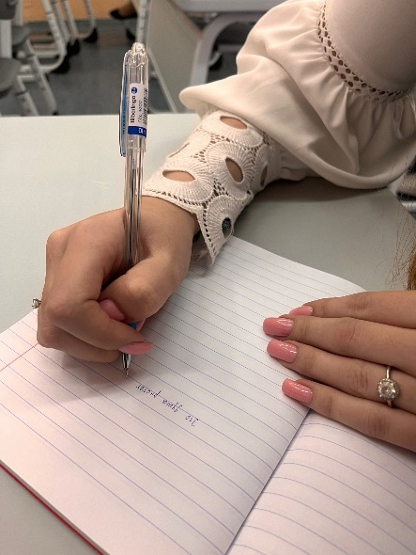
Изучив теорию графологии и ознакомившись с параметрами почерка, мы приступили к практической части нашего исследования. Среди учащихся 11 «А» класса МБОУ «СШ №7», г. Новый Уренгой было проведено анкетирование, в ходе которого обучающиеся в письменной форме отвечали на определенные вопросы. При этом они не подозревали, что их почерк станет образцом для последующего его анализа. Об этом они узнали уже после анкетирования. Получив образцы почерка, мы приступили к его характеристике.
Рис. 1. Анкетирование учащихся.
РЕЗУЛЬТАТЫ ИССЛЕДОВАНИЯ
В данном разделе будут представлены результаты характеристики учащихся на основе графоанализа, сопоставленные с характеристиками, написанными школьным психологом.
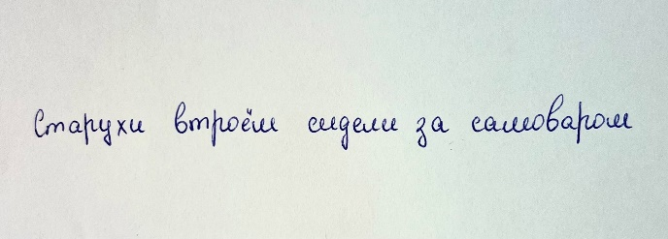
Образец почерка №1.
Рис. 2. Образец почерка №1

Характеристика на основе графологического анализа:
Сильный нажим. Уверенность в себе.
Небольшие буквы. Сдержанность, скромность, отстраненность, целеустремленность.
Отсутствие наклона. Немногословность. Собранность и сосредоточенность.
Округлые буквы. Добрый и отзывчивый человек, способный идти на компромиссы.
Буквы не связаны между собой. Хорошо развита интуиция.
Строка сохраняет горизонтальное положение. Рассудительность, целесообразность. Контроль над эмоциями.
Характеристика школьного психолога:
Школьник собран, сосредоточен, способен контролировать свои эмоции. Отношение ребенка к себе - положительное, адекватная самооценка. Стабильный интроверт: пассивный, осторожный, рассудительный, мирный, сдержанный, надежный, спокойный. Маленький круг общения.
Уровень интеллектуального развития: высокий. Высокая работоспособность, высокое чувство ответственности, способность довести начатое дело до конца, инициативность.

Образец почерка №2.
Рис. 3. Образец почерка №2
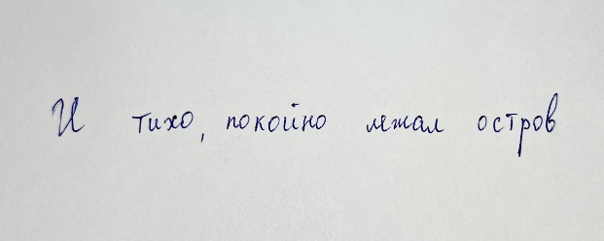
Характеристика на основе графологического анализа:
Сильный нажим. Уверенность в себе. Энергичность. Общительность.
Мелкие буквы. Заглавная буква непропорционально крупна по сравнению с прописной. Ответственность, личная гордость, храбрость.
Смена наклона почерка. Нерешительность.
Угловатые буквы. Присущ эгоизм. Стремление к независимости. Острый ум. Предрасположенность к соперничеству.
Использование печатных букв. Человек стремится заменить свои устаревшие взгляды на более новые.
Волнообразная строка. Хитрость, ловкость, изворотливость. Отсутствие прямолинейности.
Характеристика школьного психолога:
Стабильный экстраверт: общительный, открытый, разговорчивый, склонен к лидерству. Высокая общественная активность. Высокое чувство ответственности. Высокие организаторские способности. Школьник пользуется авторитетом в классе, является примером для одноклассников. Во время спора может быть импульсивным и эмоциональным. Склонен к независимости.
Образец почерка №3.

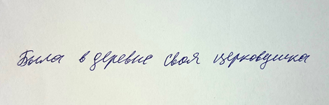
Характеристика на основе графологического анализа:
Рис. 4. Образец почерка №3
Сильный нажим. Общительность, оптимистичность, энергичность.
Крупные буквы. Коммуникабельность, открытость, эмоциональность.
Небольшой наклон вправо. Сильная потребность в общении с людьми.
Угловатые буквы. Активность, независимость, амбициозность.
Слитный почерк. Превосходное логическое мышление.
Строка меняет направление. переменчивое настроение, невысокая адаптивность. Человеку тяжело справляться с работой, требующей концентрации и внимания.
Характеристика школьного психолога:
Способный ученик, одарённая личность. Ставит перед собой высокую планку и преодолевает её. Стабильный экстраверт: общительный, разговорчивый, доступный, живой, беззаботный, открытый. Характер веселый, доброжелательный, отзывчивый, неунывающий, жизнерадостный. Постоянно оживлен, очень активен. К выполнению общественных поручений относится добросовестно. Имеет широкий круг друзей и знакомых. Всегда охотно вступает в контакт с людьми.

Образец почерка №4.
Рис. 5. Образец почерка №4
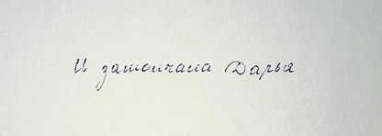
Характеристика на основе графологического анализа:
Слабый нажим. Чувствительная, сентиментальная, романтичная натура. Присущи аккуратность и трепетность.
Мелкие буквы. Сдержанность, скрытность, ответственность.
Наклон вправо. Умение контролировать свои эмоции в любых ситуациях.
Округлые буквы. Доброта, отзывчивость, открытость для понимания.
Буквы не соединены друг с другом. Хороша развитая интуиция.
Строка слегка уходит вверх. Целеустремленность, амбициозность, решительность, самоуверенность.
Характеристика школьного психолога:
Автору почерка присущ скромный характер. Также он сдержанный, уравновешенный, рассудительный, дисциплинированный, самостоятельный, доброжелательный, отзывчивый. Пользуется уважением среди преподавателей. Уровень интеллектуального развития: высокий. Высокая трудовая и общественная деятельность. Отличная успеваемость. Отражает упорство в достижении цели, склонность к завершению начатой работы, способность регулировать свои действия.

Образец почерка №5.
Рис. 6. Образец почерка №5
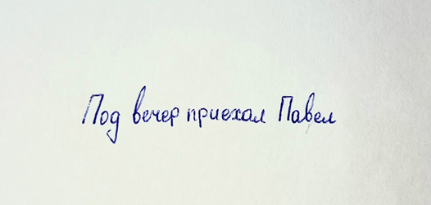
Характеристика на основе графологического анализа:
Несильный нажим. Романтическая мечтательная натура, сконцентрированная на своем внутреннем мире. Неторопливость, бережливость.
Мелкие буквы. Замкнутость, закрытость, сдержанность, отстраненность.
Небольшой наклон вправо. Умение контролировать себя. Хорошо развитая потребность в общении.
Угловатые буквы. Предрасположенность к соперничеству. Стремление к независимости.
Буквы не соединены друг с другом. Развит интуитивный тип восприятия.
Строка сохраняет горизонтальное положение. Рассудительный, спокойный человек.
Характеристика школьного психолога:
Человек довольно замкнутый, трудно идет на контакт с окружающими. Стабильный интроверт. Творческая, «тонкая» натура.
В любой ситуации самостоятельно принимает ответственное решение. Всегда умеет подавить нежелательные эмоциональные проявления.
Все поступки и слова учащегося свидетельствуют об уважении к другим людям. Часто вступает в борьбу, даже если противник сильнее его самого.

ЗАКЛЮЧЕНИЕ
Работая над темой ««О чем может рассказать почерк?» мы достигли поставленной перед собой цели: выяснили, можно ли, опираясь на графологический анализ почерка человека, составили реальную характеристику личности выявили взаимосвязь почерка и личностных характеристик человека. Для этого были решены следующие задачи: мы изучили теорию графологии; познакомились с параметрами почерка; составили характеристики учащихся по почерку; сравнили составленные характеристики учащихся с характеристиками, написанными школьным психологом на основе исследования.
В процессе работы мы убедились, что у каждого человека свой неповторимый почерк. Изучая его особенности, можно понять черты характера человека. Почерк в некоторой степени, можно сказать, «привязан» к нашей личности, и поэтому он испытывает изменения параллельно с ней. На почерк человека влияет настроение, самочувствие, физическое состояния его рук, даже положение человека, занимаемое им в обществе, возраст. Манера письма у каждого индивидуальна. Почерк формируется со школьной скамьи и может изменяться в течение жизни, но основные же его признаки останутся у человека на всю жизнь. В мире не существует двух одинаковых почерков, также, как и одинаковых характеров.
Вывод
В ходе исследования почерка одноклассников, мы подтвердили свою гипотезу и пришли к выводу, что можно, опираясь на графологический анализ почерка ученика, установить связь между манерой написания и характером человека, его личностными качествами, можно лучше узнать, как самого себя, так и окружающих нас людей составить реальную личностную характеристику.

СПИСОК ЛИТЕРАТУРЫ
1. Щеголев, И. В. Тайны почерка [Текст] : учеб.пособие / И.В. Щеголев. – Ростов н/Д : Феникс, 2011. – 158 с.
2. Белов, Н. В. Современная энциклопедия для мальчиков [Текст] : учеб. пособие / Н. В. Белов. – Мн. : Современный литератор, 1999. – 223 с.
3. Райгородский Д.Я. Практическая психодиагностика. Методики и тесты [Текст] : учеб. пособие / Д.Я. Райгородский. – Самара : Бахрах – М, 2000. – 672 с.
4. Щеголев, И. В. 16 типов личности. Почерк и характер человека [Текст] :
учеб.пособие / И. В. Щеголев. СПб. : Питер, 2007. -160 с.

